|  |  |  |  |  |
| --- | --- | --- | --- | --- |
|  | IV Muster und Figuren |  |  |  |
|  |  | | | |

Check-out Kapitel IV

Schätze dich mithilfe der Checkliste ein.

|  |  |  |  |  |  |  |
| --- | --- | --- | --- | --- | --- | --- |
|  | Checkliste |  |  |  | Lerntipps | zum Nacharbeiten |
| 1. | Ich kann ein erweitertes Koordinaten­system zeichnen und Koordinaten von Punkten bestimmen. | 🞎 | 🞎 | 🞎 | Beispiel 1 auf Seite 103 | Seite 128: A1  Seite 130: A13 |
| 2. | Ich kann Punkte bzw. Figuren mithilfe eines Verschiebungspfeils verschieben. | 🞎 | 🞎 | 🞎 | Beispiel 1 auf Seite 106 | Seite 128: A2  Seite 133, Runde 1, A4 |
| 3. | Ich kann Kreisfiguren zeichnen. | 🞎 | 🞎 | 🞎 | Beispiel 2 auf Seite 110 | Seite 128: A2b)  Seite 133, Runde 1: A4b) |
| 4. | Ich kann Winkel in Anwendungen erkennen und deren Größe vergleichen. | 🞎 | 🞎 | 🞎 | Lehrtext und Merkkasten auf Seite 114 | Seite 128: A43  Seite 131: A18 |
| 5. | Ich kann zu einem Winkel die Winkelart angeben und die Größe eines Winkels schätzen. | 🞎 | 🞎 | 🞎 | Merkkasten auf Seite 115 | Seite 129: A12a)  Seite 133, Runde 1: A2b) |
| 6. | Ich kann Winkel messen und zeichnen. | 🞎 | 🞎 | 🞎 | Beispiel auf Seite 120 | Seite 128: A6 und A7  Seite 133, Runde 1: A3 |
| 7. | Ich kann Punkte bzw. Figuren mit gegebenem Drehzentrum und Drehwinkel drehen. | 🞎 | 🞎 | 🞎 | Beispiel 2 auf Seite 125 | Seite 126: A7 |

Überprüfe deine Einschätzung.

Zu 1. Punkte in ein erweitertes Koordinatensystem eintragen

Zeichne ein Koordinatensystem. Die x-Achse soll von − 7 bis 7 reichen und die y-Achse soll von – 3,5 bis 3,5 reichen. Zeichne folgende Punkte ein: $A \left(-6 | -2\right)$, $B \left(-1 | -3\right)$, $C \left(1 | -1\right)$, $D \left(-2 | 2\right)$, $E \left(-2 | -1\right)$. Verbinde die Punkte zu einer geschlossenen Figur: A-B-C-D-E-A.

|  |  |  |  |  |  |  |  |  |  |  |  |  |  |  |  |  |  |  |  |  |  |  |  |  |  |  |  |  |  |  |  |  |  |
| --- | --- | --- | --- | --- | --- | --- | --- | --- | --- | --- | --- | --- | --- | --- | --- | --- | --- | --- | --- | --- | --- | --- | --- | --- | --- | --- | --- | --- | --- | --- | --- | --- | --- |
|  |  |  |  |  |  |  |  |  |  |  |  |  |  |  |  |  |  |  |  |  |  |  |  |  |  |  |  |  |  |  |  |  |  |
|  |  |  |  |  |  |  |  |  |  |  |  |  |  |  |  |  |  |  |  |  |  |  |  |  |  |  |  |  |  |  |  |  |  |
|  |  |  |  |  |  |  |  |  |  |  |  |  |  |  |  |  |  |  |  |  |  |  |  |  |  |  |  |  |  |  |  |  |  |
|  |  |  |  |  |  |  |  |  |  |  |  |  |  |  |  |  |  |  |  |  |  |  |  |  |  |  |  |  |  |  |  |  |  |
|  |  |  |  |  |  |  |  |  |  |  |  |  |  |  |  |  |  |  |  |  |  |  |  |  |  |  |  |  |  |  |  |  |  |
|  |  |  |  |  |  |  |  |  |  |  |  |  |  |  |  |  |  |  |  |  |  |  |  |  |  |  |  |  |  |  |  |  |  |
|  |  |  |  |  |  |  |  |  |  |  |  |  |  |  |  |  |  |  |  |  |  |  |  |  |  |  |  |  |  |  |  |  |  |
|  |  |  |  |  |  |  |  |  |  |  |  |  |  |  |  |  |  |  |  |  |  |  |  |  |  |  |  |  |  |  |  |  |  |
|  |  |  |  |  |  |  |  |  |  |  |  |  |  |  |  |  |  |  |  |  |  |  |  |  |  |  |  |  |  |  |  |  |  |
|  |  |  |  |  |  |  |  |  |  |  |  |  |  |  |  |  |  |  |  |  |  |  |  |  |  |  |  |  |  |  |  |  |  |
|  |  |  |  |  |  |  |  |  |  |  |  |  |  |  |  |  |  |  |  |  |  |  |  |  |  |  |  |  |  |  |  |  |  |
|  |  |  |  |  |  |  |  |  |  |  |  |  |  |  |  |  |  |  |  |  |  |  |  |  |  |  |  |  |  |  |  |  |  |
|  |  |  |  |  |  |  |  |  |  |  |  |  |  |  |  |  |  |  |  |  |  |  |  |  |  |  |  |  |  |  |  |  |  |
|  |  |  |  |  |  |  |  |  |  |  |  |  |  |  |  |  |  |  |  |  |  |  |  |  |  |  |  |  |  |  |  |  |  |
|  |  |  |  |  |  |  |  |  |  |  |  |  |  |  |  |  |  |  |  |  |  |  |  |  |  |  |  |  |  |  |  |  |  |
|  |  |  |  |  |  |  |  |  |  |  |  |  |  |  |  |  |  |  |  |  |  |  |  |  |  |  |  |  |  |  |  |  |  |

Zu 2. Verschieben

Zeichne einen Verschiebungspfeil in das Koordinatensystem von Aufgabe 1. Der Pfeil beginnt bei $\left(1 | -3\right)$ und die Pfeilspitze liegt bei $\left(6 | -2\right)$. Bezeichne den Pfeil mit u. Verschiebe das Vieleck ABCDE von Aufgabe 1 entsprechend dem Verschiebungspfeil und bezeichne die Bildpunkte mit A′, B′, … und E′.

|  |  |  |  |  |  |  |  |  |
| --- | --- | --- | --- | --- | --- | --- | --- | --- |
|  | IV Muster und Figuren | | | |  |  |  | |
|  |  | | | | | | | |
| **Zu 3. Kreisfiguren zeichnen**  Mandalas zeichnen ist eine alte indische Form, sich zu konzentrieren und Ruhe zu finden.  Jens hat das nebenstehende Mandala selbst entworfen.  Zeichne die Form des Mandalas aus der Abbildung in dein Heft ab. Wähle als Radius für den äußeren Kreis 5 cm. |  | SE96733862_G_K04_S086_A03.png | | | |

|  |  |  |
| --- | --- | --- |
| **Zu 4. Winkel erkennen**  Bei Kränen werden Lasten mithilfe eines Lasthakens und Seilen transportiert. Je größer der Neigungs­winkel α ist, desto größer ist die Zug­kraft der angehängten Last. Wie ändert sich der Neigungswinkel, wenn das Seil verlängert wird. |  | SE96735741_G_CO_K03_001.png |

Zu 5. Winkel schätzen

Schätze die Größe der abgebildeten Winkel und gib an, um welche Winkelart es sich handelt.

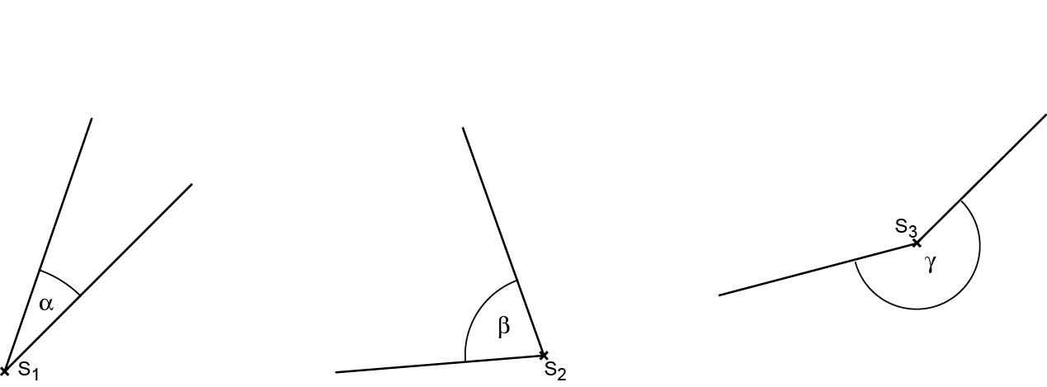

Zu 6. Winkel messen und zeichnen

a) Miss die in Aufgabe 5 abgebildeten Winkel.

$α=$ $β=$ $γ=$

b) Trage in einem Koordinatensystem die Punkte $S \left(5 | 4\right)$ und $A \left(0 | 0\right)$ ein. Zeichne einen Winkel mit dem Scheitel S und der Größe $α QUOTE =115°$, bei dem ein Schenkel durch den Punkt A geht.

|  |  |  |  |  |  |  |  |  |  |  |  |  |  |  |  |  |  |  |  |  |  |  |  |  |  |  |  |  |  |  |  |  |  |
| --- | --- | --- | --- | --- | --- | --- | --- | --- | --- | --- | --- | --- | --- | --- | --- | --- | --- | --- | --- | --- | --- | --- | --- | --- | --- | --- | --- | --- | --- | --- | --- | --- | --- |
|  |  |  |  |  |  |  |  |  |  |  |  |  |  |  |  |  |  |  |  |  |  |  |  |  |  |  |  |  |  |  |  |  |  |
|  |  |  |  |  |  |  |  |  |  |  |  |  |  |  |  |  |  |  |  |  |  |  |  |  |  |  |  |  |  |  |  |  |  |
|  |  |  |  |  |  |  |  |  |  |  |  |  |  |  |  |  |  |  |  |  |  |  |  |  |  |  |  |  |  |  |  |  |  |
|  |  |  |  |  |  |  |  |  |  |  |  |  |  |  |  |  |  |  |  |  |  |  |  |  |  |  |  |  |  |  |  |  |  |
|  |  |  |  |  |  |  |  |  |  |  |  |  |  |  |  |  |  |  |  |  |  |  |  |  |  |  |  |  |  |  |  |  |  |
|  |  |  |  |  |  |  |  |  |  |  |  |  |  |  |  |  |  |  |  |  |  |  |  |  |  |  |  |  |  |  |  |  |  |
|  |  |  |  |  |  |  |  |  |  |  |  |  |  |  |  |  |  |  |  |  |  |  |  |  |  |  |  |  |  |  |  |  |  |
|  |  |  |  |  |  |  |  |  |  |  |  |  |  |  |  |  |  |  |  |  |  |  |  |  |  |  |  |  |  |  |  |  |  |
|  |  |  |  |  |  |  |  |  |  |  |  |  |  |  |  |  |  |  |  |  |  |  |  |  |  |  |  |  |  |  |  |  |  |
|  |  |  |  |  |  |  |  |  |  |  |  |  |  |  |  |  |  |  |  |  |  |  |  |  |  |  |  |  |  |  |  |  |  |
|  |  |  |  |  |  |  |  |  |  |  |  |  |  |  |  |  |  |  |  |  |  |  |  |  |  |  |  |  |  |  |  |  |  |
|  |  |  |  |  |  |  |  |  |  |  |  |  |  |  |  |  |  |  |  |  |  |  |  |  |  |  |  |  |  |  |  |  |  |
|  |  |  |  |  |  |  |  |  |  |  |  |  |  |  |  |  |  |  |  |  |  |  |  |  |  |  |  |  |  |  |  |  |  |

|  |  |  |  |  |
| --- | --- | --- | --- | --- |
|  | IV Muster und Figuren |  |  |  |
|  |  | | | |

**Zu 7. Figuren drehen**

Trage die Punkte $A \left(1 | -2\right)$, $B \left(5 | -3\right)$, $C \left(5 | 4\right)$, $D \left(3 | 3\right)$ und $Z \left(-2 | -3\right)$ in das Koordinatensystem ein.

Verbinde die Punkte A, B, C und D zu einem Viereck. Drehe das Viereck um das Drehzentrum Z. Der Drehwinkel beträgt 70°.

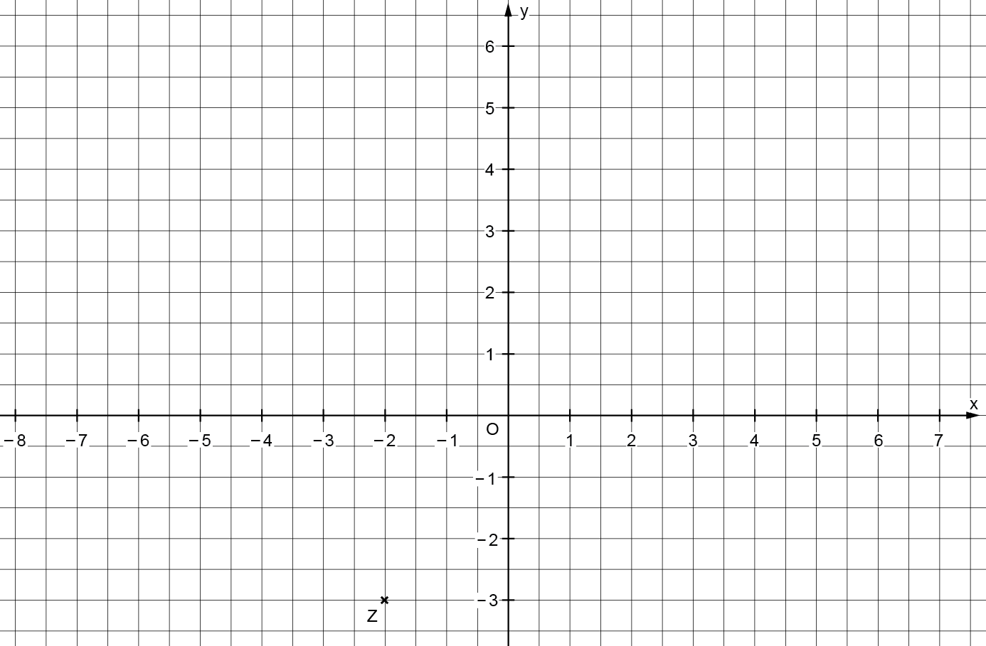

|  |  |  |  |  |
| --- | --- | --- | --- | --- |
|  | IV Muster und Figuren |  | Lösungen |  |
|  |  | | | |

Check-out Kapitel IV, S 86 bis S 88

1 und 2

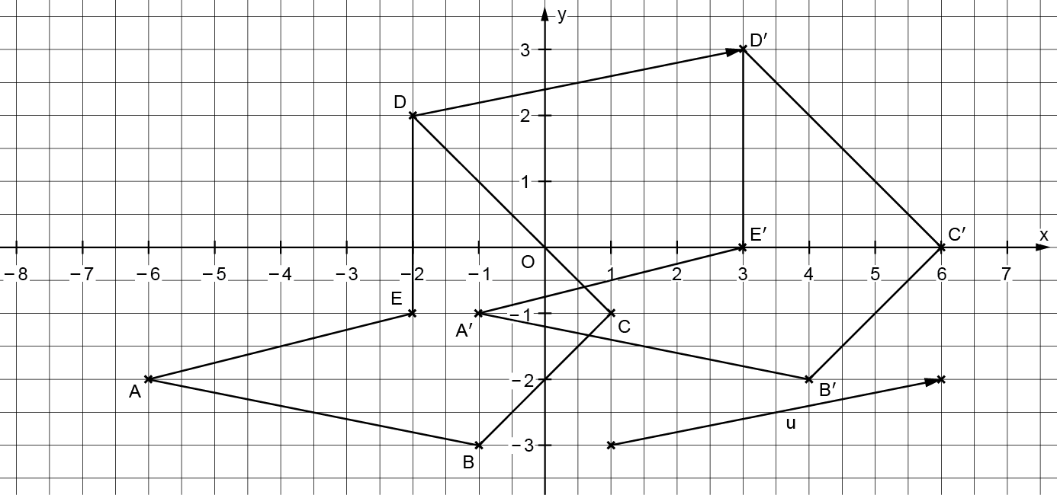

3

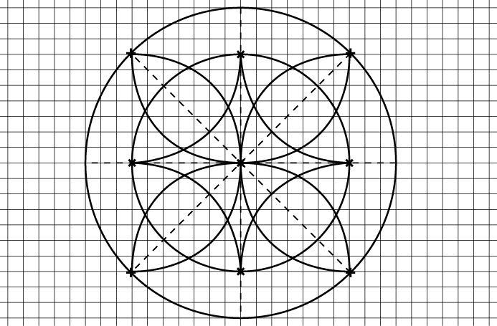

Diese Zeichnung ist im Maßstab 1 : 2 gezeichnet.

4 Wenn das Seil verlängert wird, dann wird der Neigungswinkel kleiner.

5

|  |  |  |
| --- | --- | --- |
| Winkel | angemessener Bereich für Schätzungen | Winkelart |
| α | 20° bis 30° | spitzer Winkel |
| β | 70° bis 80° | spitzer Winkel |
| γ | 200° bis 220° | überstumpfer Winkel |

|  |  |  |  |  |
| --- | --- | --- | --- | --- |
|  | IV Muster und Figuren |  | Lösungen |  |
|  |  | | | |

6 a) $α=26°; β=75°; γ=210°$

b) Es gibt zwei verschiedene Möglichkeiten: α1 oder α2.

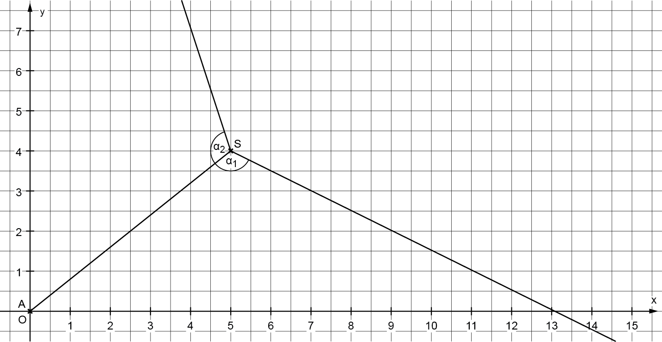

7

